**绩效计划填写指引**

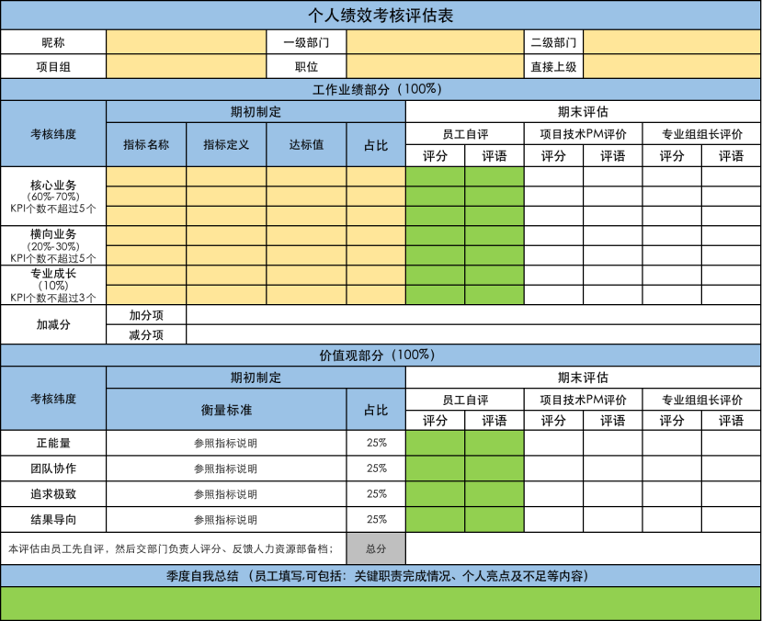一、个人绩效计划阶段，只需填写黄色标识部分；个人绩效总结阶段，只需填写绿色标识部分；

二、字段解释：

1、**核心业务**是指：本项目/部门的主要业务工作推进，如IM项目的成员，IM项目个人负责的功能模块，就是个人的核心业务；除此之外的如OA系统开发等需求均为横向业务；

2、**横向业务**是指：各部门除主要核心业务之外的项目，如OA绩效系统、招聘系统、考勤系统、问卷功能、官网等需求；

3、**专业成长**纬度是指：个人除主要工作输出外，对专业技能沉淀/分享/提升方面的规划；

4、**指标名称**：指标是指，用于衡量个人工作绩效表现的指标，分为可量化的硬性指标和不可量化但可评估的软性指标；用这个指标来盘点个人某个纬度的工作做得好与坏。

注意：如指标库中无合适指标选择，个人可自行新增指标；

5、**指标定义**：是指对应指标名称的定义及具体解释，如果是从指标库选择的指标，则直接复制“KPI公式及说明”即可；如果是新增的指标，需自行补充该新增指标的含义。

6、**达标值**：是指该指标的输出目标和内容是什么，如“10月31日前完成XX聊天服的功能实现”；

7、**占比**：占比是指该考核纬度，在整体考核中所占的比重；可由员工与部门负责人商定；但核心业务纬度，总占比不得超过70%；横向业务纬度，总占比不得超过30%；专业纬度，总占比不得超过30%；

三、常见疑问：

1、横向业务纬度的指标是否可以和核心业纬度的指标重复？

是可以的，如数量、质量、效率等纬度的指标是可以重复的；但各指标内的具体要求肯定是有差异的：如“任务计划完成率”里面的具体任务内容肯定是有差异的；

四、填写示范：